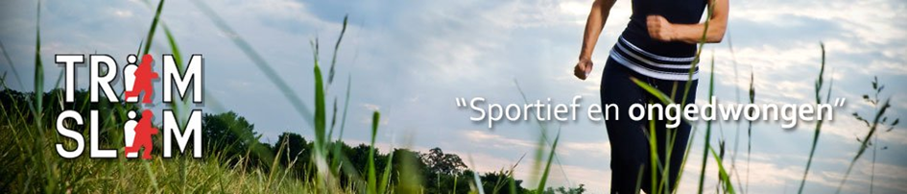
De vereniging voor hardlopen, nordic walking en sportief wandelen in Almere

Start Up bijeenkomst Nordic Walking en Sportief Wandelen
6 oktober 2018 Aanvang 10.30 uur
Buurtcentrum de Draaikolk, Lekstraat 2, Almere
U wordt deze ochtend ontvangen door trainers Sportief Wandelen en Nordic Walking met een kop koffie of thee.
Als alle geïnteresseerden gearriveerd zijn vertellen de trainers over:
- De vereniging Trim Slim; sportief, sociaal, ongedwongen en gezellig
- De trainingen (wanneer, hoe laat, hoe lang)
- De inhoud va de trainingen (kracht, souplesse, conditie)
- Na deze bijeenkomst mag u 4 x deelnemen aan de trainingen. Daarna besluit u of u lid wilt worden.

Wat kan Nordic Walking en Sportief Wandelen betekenen voor uw vitaliteit?
Drie miljoenen wandelaars hebben vele redenen om te wandelen, maar 'gezondheid' scoort al jaren hoog.
Inmiddels weet iedereen dat lichaamsbeweging onlosmakelijk verbonden is aan een gezonde leefstijl. Bovendien is de wandelsport een uiterst gezonde sport. Regelmatig wandelen draagt bij aan het algemeen welbevinden, speelt een belangrijke rol bij het voorkomen van overgewicht en gezondheidsproblemen en vertraagt de (negatieve) gevolgen van het ouder worden.
Wandelen is een uitstekende manier om de lenigheid, conditie, kracht en botmassa op peil te houden. Dat maakt dat actieve wandelaars minder blessuregevoelig.
Bewegen heeft bovendien een positief effect op het verloop van chronische ziekten (zoals hart- en vaatziekten, diabetes, reuma en hoofdpijn).
Tenslotte heeft wandelen ook psychologische voordelen. Het is goed voor de cognitieve vaardigheden en verlicht symptomen van depressiviteit.

Geïnteresseerd? Meld u aan via cursus@trimslim.nl; wij zien u graag op zaterdag, 6 oktober a.s. om 10.30 uur bij de Draaikolk.

